الجمهورية الجزائرية الديمقراطية الشعبية
وزارة التربية الوطنية
مديرية التربية لولاية عين الدفلى المستوى: رابعةمتوسط المؤسسة: متوسطة مشاليخ عبد الله– العامرة - التاريخ:14/05/2019.
امتحان الثالث في مادة: العلوم الفيزيائية والتكنولوجيا المدة:ساعة ونصف
الجزء الأول:(12نقطة)
التمرين الأول:(من 5إلى 7 نقاط )
نريد تحضير غاز الكلور انطلاقا من تحليل الكهربائي لمحلول (FeCl₂)_{aq،} يتوفر عندنا فقط قارورة حمض كلور الهيدروجين وقطعة من الحديد
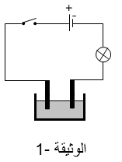
- اقترح برتوكول تجريبي لتحضير هذا المحلول كلور الحديد الثنائي
- كيف نكشف عن شاردة الحديد الثنائي Fe²⁺
- اكتب المعادلة الكيميائية لهذا التفاعل الكيميائي بالصيغتين:
أ) الشاردية ب) الاحصائية
- نجري تحليل كهربائي بسيط للمحلول كلور الحديد الثنائي كما هو
موضح في الوثيقة 1
(FeCl₂)_{aq}
)
اكتب المعادلة الكيمائية النصفية عند المسريين:
- المصعد ب) المهبط
- اكتب المعادلة الاجمالية لهذا التفاعل بالصيغة الشاردية.
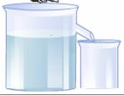التمرين الثاني:(من 7إلى 5نقاط)
كرية من الحديد (B) مجوفة كتلتها 100gm=مربوطة بواسطة خيط (t)، نضع في اسفلها اناء به ماء ذو إزاحة كما هو مبين في الوثيقة 2
الحالة الأولى:نقرب منها قضيب مغناطيسي (M)
(t)
- ماذا يحدث للكرية؟
(M)
- أذكر الأفعال الميكانيكية المؤثرة على الكرية. ثم صنفها.
(B)
الحالة الثانية
- نبعد المغناطيس ونعيد الكرية الى وضعها ثم نقطع الخيط ماذا يحدث؟
- قبل وصولها الى الماء ماهي القوى المؤثرة على الكرية؟
الحالة الثالثة
- عند سقوطها في الماء انزاح الماء بنصف حجم الكرية
الذي كتلته m_{l}=100g
- ما هي القوى المؤثرة على الكرية في هذه الحالة؟ ثم احسب قيمها؟
- هل الكرية في حالة توازن؟ علل؟
- مثل هذه القوىبحيث سلم الرسم المستعمل هو: 1 Cm --------> 0.5N
الوثيقة(2)
تعطى الجاذبية الأرضية 10 N/Kg
صفحة1 من 2
الجزء الثاني:(08نقاط(
الوضعية الادماجية :
اشترت عائلة عمر مكيف هوائي في الصيف الماضي، لكنهم لم يستغلوه بسبب مجرد توصيله بالتغذية الكهربائية مع الأجهزة المنزلية يفصل القاطع الالي التيار الكهربائي ولم تبقى المشكلة عند هذا الحد فقط، بل اشتكى أهله كذلك من تعرضهم لصدمة كهربائية عند فتح باب الثلاجة وعند اصلاح غمد المصباح رغم فتحهم للقاطعة مسبقا
- تمثل الوثيقة (3) المرفقة مخطط لتركيب الكهربائي لمنزل عائلة عمر.
- برأيك ماهي الأسباب الحقيقية لــــــــــ:
- الصدمة الكهربائية التي يشعر بها أفراد عائلة عمر عند فتح الثلاجة وعند تغيير المصباح او اصلاح غمده.
- سبب فصل القاطع الآلي للتيار الكهربائي عن المنزل.
- اقترح حلولا تراها مناسبة لمساعدة عمر وعائلته.
- من خلال مخطط التركيب الكهربائي لمنزل عمر وعلى ضوء ما درست:
- برأيك ما هي التعديلات والإضافات التي تراها مناسبة لهذا المخطط؟ برر إجابتك.
- أعد رسم هذا المخطط الكهربائي مبينا عليه كل التعديلات والإضافات التي ذكرتها سابقا.
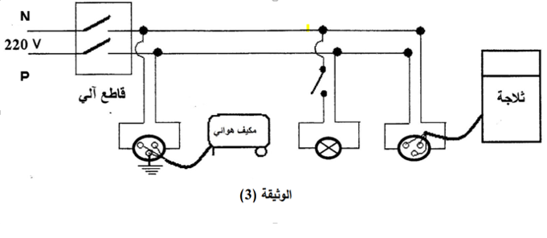

انتهى بالتوفــــــــــــــــــــــيق
صفحة2 من 2

